**Biologia kl. 7 (20.05.2020)**

Napisz temat w zeszycie: **Podsumowanie wiadomości.** Przeczytaj wiadomości dotyczące tematu w podręczniku str.190.

Napisz notatę w zeszycie:

1. Przerysuj i przepisz do zeszytu tabele porównanie układu nerwowego i układu

dokrewnego.

Zadanie domowe:

1. Przepisz do zeszytu z pytaniami i pełnymi odpowiedziami test (wiesz czy nie wiesz)
2. Wykonaj zadania z powtórzenia w zeszytach ćwiczeń.
3. **Zadania prześlij do mnie**

***Ciekawostka: Nazwa części mózgowia (występuje w płacie skroniowym) Hipokamp wzięła się od jego kształtu, który przypomina konika morskiego. Hipokamp przede wszystkim odpowiada za możliwość gromadzenia przez nas różnorodnych wspomnień odgrywa on rolę w funkcjonowaniu pamięci długotrwałej. U ludzi występują 2 hipokampy.***

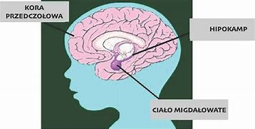

*Ciekawe przedstawienie funkcjonowania półkuli lewej i półkuli prawej.*

